Дидактическое пособие
Занимательная математика
«Таблицу умножения учим с увлечением»

Цель: овладение учащимися с интеллектуальной недостаточностью знаниями таблиц умножения и деления посредством дидактические игры в процессе самостоятельной или совместной со сверстниками деятельности.
Задачи: закреплять знания таблиц умножения и деления в процессе активной познавательной деятельности;
познакомить учащихся со способом запоминания таблицы умножения при помощи пальцев;
воспитывать умение активно взаимодействовать со сверстниками в совместной игровой деятельности.
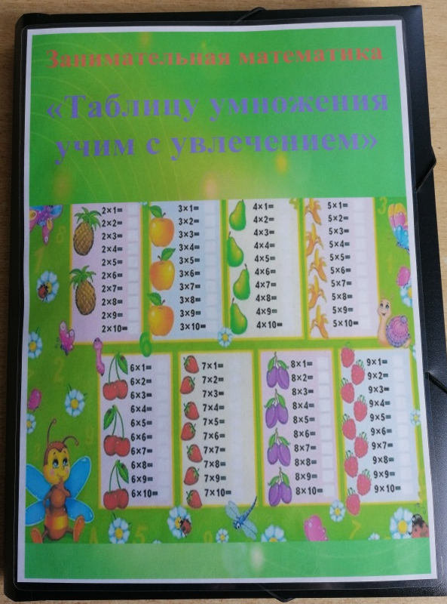
Данное дидактическое пособие рекомендовано использовать на уроках математики с учащимися 4-5 классов вспомогательной школы первого отделения при изучении таблиц умножения и деления, а также на занятиях по развитию познавательной деятельности для закрепления таблиц умножения и деления.
Содержание методического пособия
1.Задания на закрепление таблиц умножения и деления конкретных чисел:
Сорбонки – карточки, на одной стороне которых написаны отдельные элементы таблицы, например, 7 ∙ 8, на другой - ответ: 56;
Карточки для индивидуальной работы: «Найди ответ», «Закрась ответ».
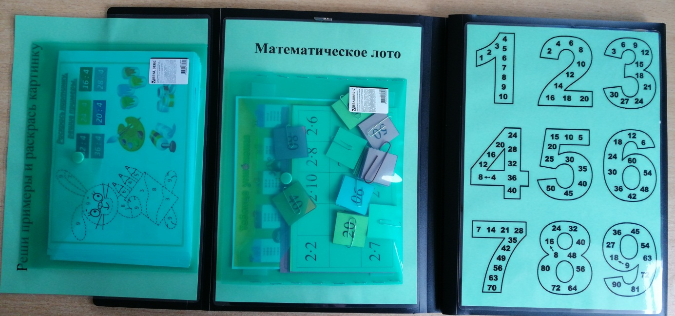

2.Нестандартные приёмы заучивания таблиц умножения: «Старинный способ запоминания таблицы умножения на пальцах».

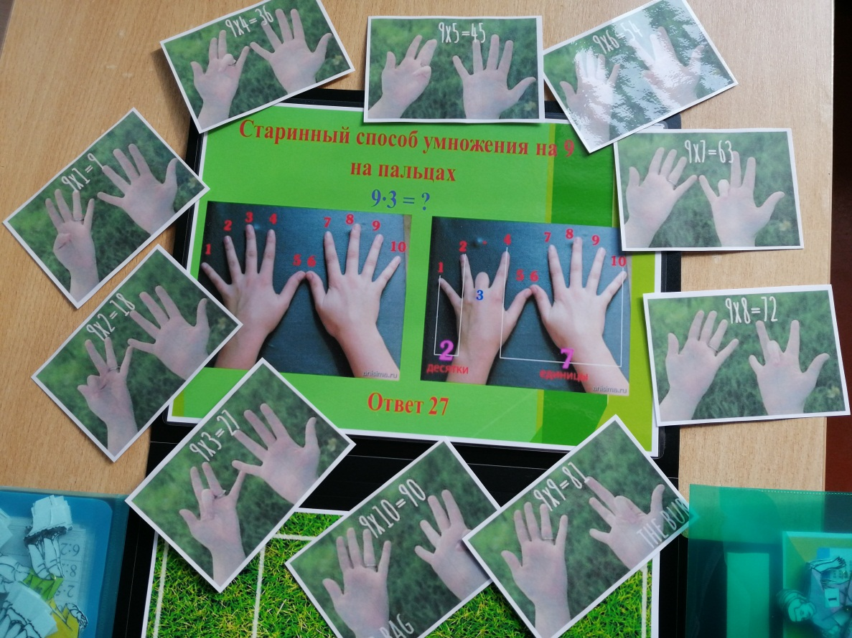

При умножении на 9 пальцы рук могут служить счётным прибором. Для этого обе руки кладутся на парту. Как для этого используются все 10 пальцев. Пусть требуется умножить 3 на 9. Слева направо найдите третий палец и загните его. Тогда слева от загнутого пальца выпрямленными будут 2 пальца, они будут обозначать 2 десятка. Справа от загнутого пальца выпрямленными окажутся 7 пальцев, они означают 7 единиц. Сложите 2 десятка и 7 единиц, получите 27.

3. Настольные игры для закрепления знаний таблиц умножения и деления конкретных чисел:
«Лото»

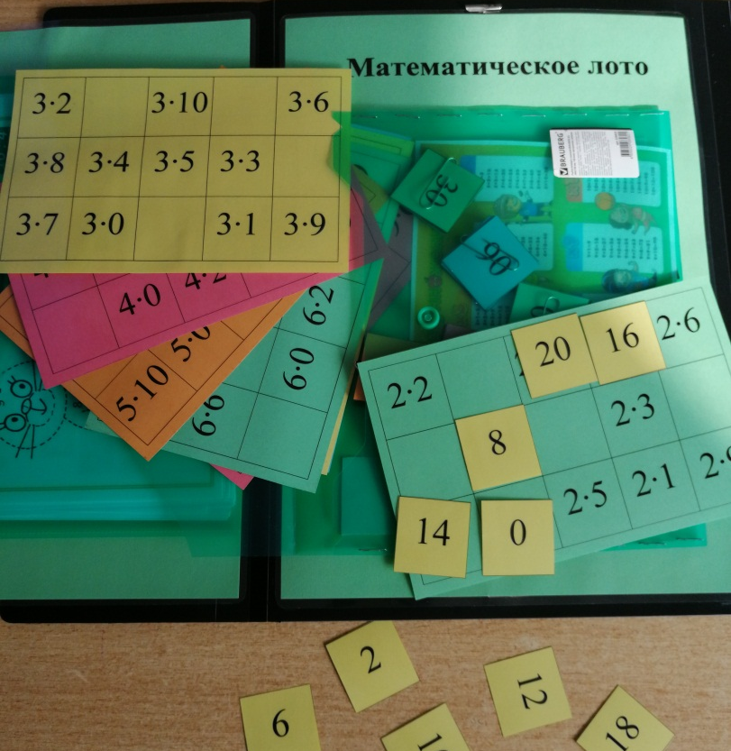

Представляет собой набор из восьми карточек, на которых написаны примеры на умножение. Задача детей решить пример, закрыть квадрат с примером квадратом с ответом на данный пример.

«Футбол»

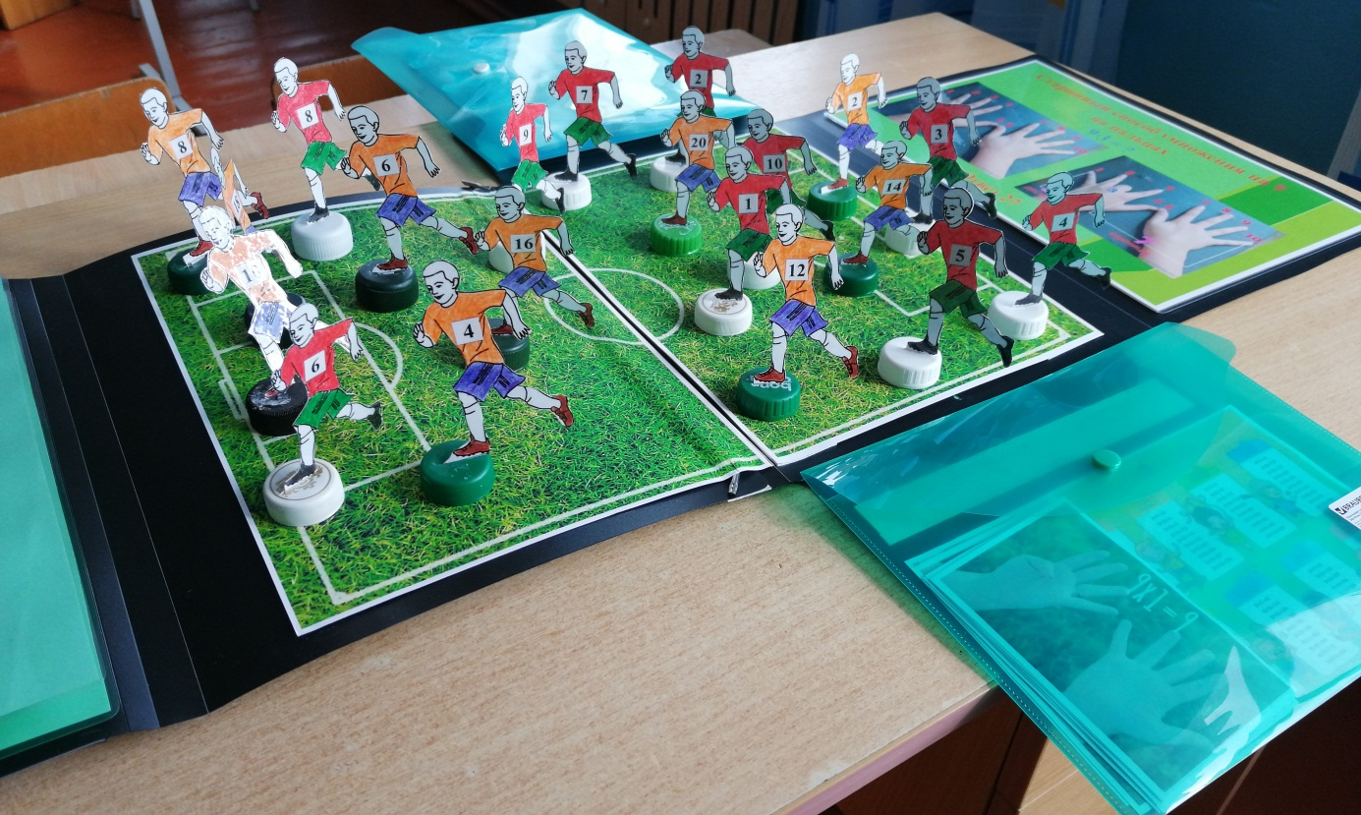
Настольная игра. Она включает 9 наборов, которые соответствуют
таблицам умножения и деления на 2, на 3, на 4, на 5, на 6, на 7, на 8, на 9. Каждый набор имеет лист заданий с примерами без ответов и направлен на закрепление таблицы умножения определённого числа. Рядом с ответами некоторых примеров нарисован мяч.
Лист заданий для набора №1
2∙3= | 18:2=
20:2= | 2∙2=
2∙9= | 14:2=
4:2= | 2∙4=
2∙7= | 16:2=
10:2= | 2∙6=
2∙5= | 12:2=
8:2= | 2∙8=
6:2= | 2∙10=

На футбольное поле учащиеся выставляют две команды игроков. Номера на майках футболистов соответствуют ответам примеров листа заданий. Задача детей давать ответы на предложенные примеры и передвигать мяч по полю к игрокам, номера которых являются ответами. Иногда примеры на умножение и деление имеют одинаковые ответы. Например (2 ∙ 2=4, 8:2=4), поэтому примеры на умножение для первой команды, примеры на деление для соперников. Если напротив примера нарисован мяч, значит, этот игрок забивает мяч в ворота. Ворота для команд ребята определяют самостоятельно.
4. Задания творческого характера, направленые на совершенствование знаний таблиц умножения и деления. В данном разделе задания содержат примеры по всем таблицам умножения и деления. Дети разукрашивают рисунки, цвет элементов которых зависит от решённых примеров.
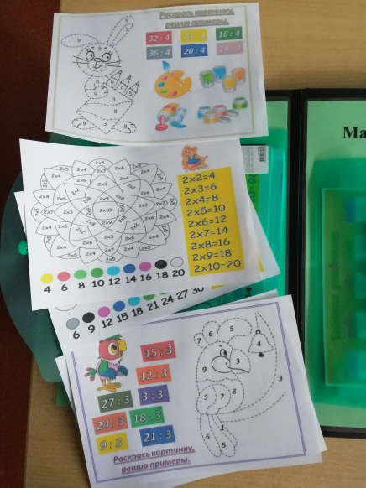
Чтобы учащиеся могли повторить таблицу умножения перед началом выполнения заданий, в каждый конверт с заданиями вложена таблица умножения.
Данное пособие компактно. Игровой материал заламинирован для многоразового использования и расположен по карманам. Все виды заданий доступны и интересны детям.

Использованные источники:
https://i.pinimg.com/originals/bf/cd/13/bfcd13ebe48ef0837a17a6462c79740c.jpg
https://cloud.prezentacii.org/18/10/83422/images/screen6.jpg
https://multiurok.ru/img/100160/image_5af3dc7c16aeb.jpg
https://i.siteapi.org/_ZuxIYPKgik1GCDHEt2u54S0Lns=/0x0:960x720/f2c20d9a8c4c495.s2.siteapi.org/img/26mow1c0yoo0c4kko0w88cs40swgck
https://forstudents.minemegashop.ru/pictures/1010668442.jpg
https://ped-kopilka.ru/nachalnaja-shkola/didakticheskie-materialy/didakticheskie-igry-i-uprazhnenija-dlja-mladshih-shkolnikov-po-matematike.html

